成都第一健康“新时代的机遇把握与团队管理”高峰论坛成功举办！
12月13日，成都第一健康成功举办了“新时代的机遇把握与团队管理”高峰论坛。本次论坛特邀深圳南山区科创局国际讲师、M6团队六项能力提升体系创办人王毅先生为企业家作主题分享。
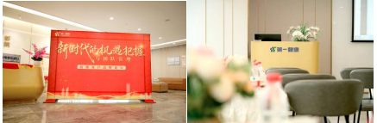
论坛开幕由成都第一健康医疗总监兼复城分院院长李玲为本次活动致辞：“感谢各位企业家能在百忙之中按时赴约和长期以来对第一健康大力支持。第一健康深耕成都健康行业八年了，第一健康不只是做体检，更是健康的守护者。第一健康秉承着勇担健康使命的初心，对客户进行全方位的检后管理，做到以检为始，以管为终。很高兴第一健康作为一个专业的健康管理机构的同时，也为大家提供了互动交流的平台，感谢大家能够忙里抽闲，我们一起坐下来聊聊健康、聊聊发展。”
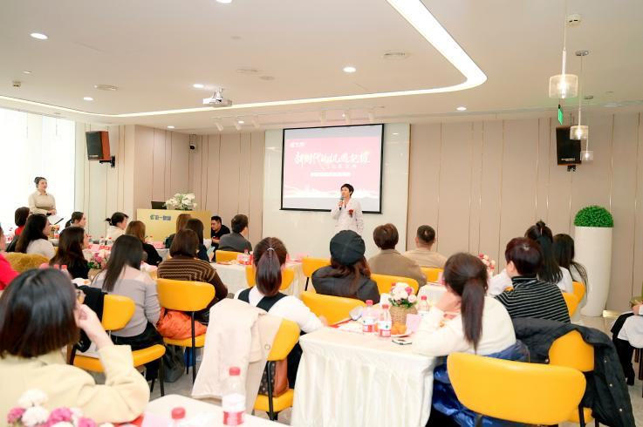
（李玲院长致辞）
特邀嘉宾王毅为企业家们呈现了一场课程盛宴。课程内容围绕在经济大环境和行业趋势、中国经济发展新机会，成都发展新机遇等宏观分析，结合时事发展热点，企业管理治理要点的微观剖析，始终贯彻一个经营中心，二个发展方向，三大战略定位，四大核心要素，五大流动体系，六大战略顾问的管理理念，层层深入，点面结合，案例详实，为企业家们提供了新的思维，在经济下行期能够更好地抓住发展的新机遇。
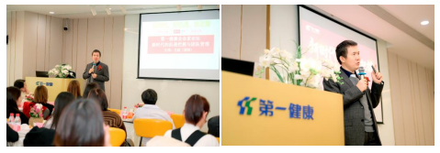
（王毅“新时代的机遇把握与团队管理”主题讲座）

第一健康未来国际医疗启动仪式
第一健康作为一家专业的健康管理公司，一直致力于提升国人的生命质量。第一健康不仅有丰富的医疗资源，更是汇聚了各行各业的资源，疫情后时代，第一健康将开启新的健康管理模式。
未来国际医疗启动仪式中，成都第一健康副总经理孙娜、医疗总监李玲、特邀嘉宾王毅等人共同点亮启动水晶球，象征着第一健康的新征程美好起航，相信未来能够为人民群众提供更高品质、全方位的医疗健康服务。
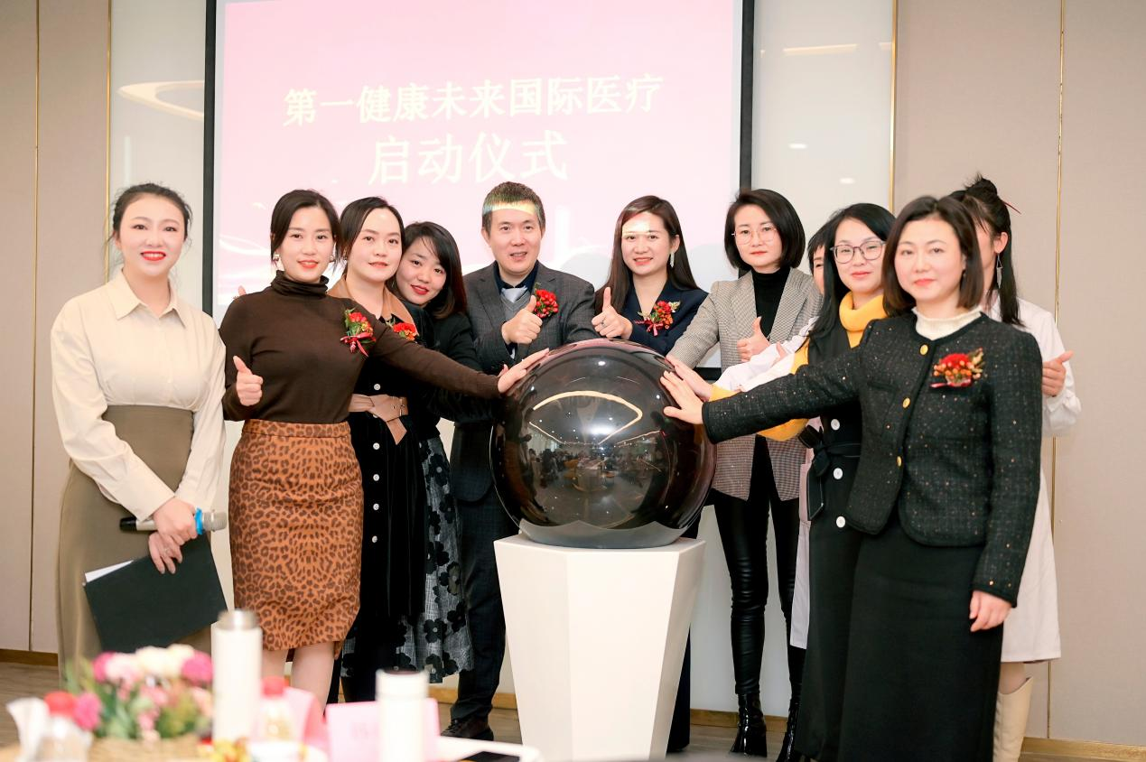
（第一健康未来国际医疗启动仪式）
圆桌交流：新时代下个人的成长与发展
在圆桌交流环节，企业家们纷纷围绕个人健康、企业发展等情况畅聊请教，互动交流内容精彩纷呈。
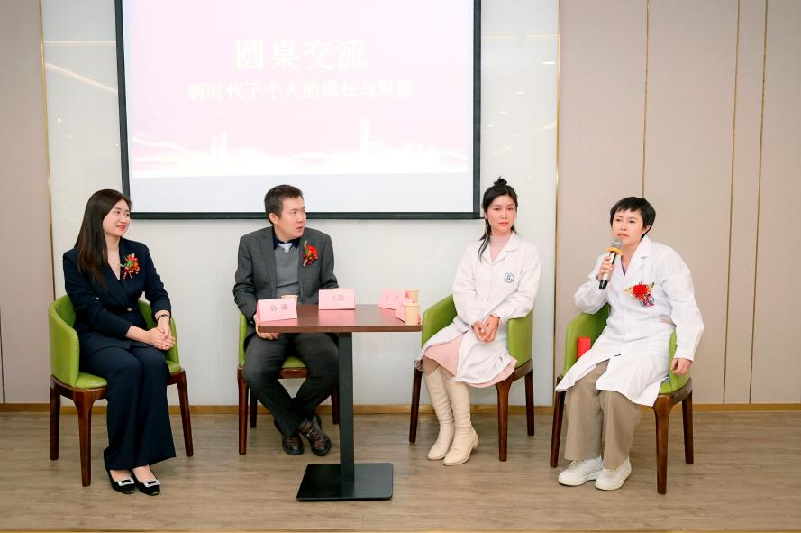
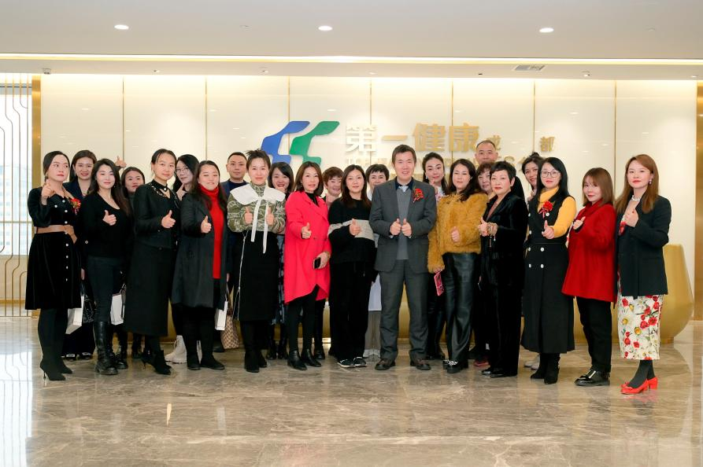
企业的良性持续发展让企业家们了解必须重视个人、家庭的健康管理，健康的身体可以创造无限财富的可能。通过此次高端客户财富沙龙论坛，不仅让企业家们直呼“收获满满”，更宣导了健康的生活理念，全面贯彻“第一健康，健康第一”的文化，往后，第一健康将会持续开展多系列客户交流活动，期待与您再次相遇！

